致北京科技大学学生家长的一封信
尊敬的学生家长：
您好！经北京科技大学国际处协商，我校特实施青年师生赴美社会调研项目，为每一位大学生提供一个在大学期间走出国门的机会，并力求为广大学生提供一个研究美国文化的交流平台，通过真实的美国生活，获取真实准确的调研数据，为今后的学业及工作提供充实有力的数据和经历支撑。参加项目的同学且表现优秀的学生，可取得美国执行方与中国主办方颁发的赴美社会调研认证书，赴美社会调研证明等。
青年师生赴美社会调研项目，符合国家高等素质教育要求，是中国高等院校社会实践的重要组成部分。青年师生赴美社会调研项目不同于国内的社会调研项目，项目过程中，学生寄宿于友好热情的美国家庭，参与丰富多彩社会调研活动、针对性强的英文讨论与分享课程、美国民风民俗的交流活动、顶尖名校的参观考察、知名景点的亲身体验。参与者在项目结束后，收获一份真实的美国生活经历、一份宝贵的亲情与友情、一份纯正的美语锻炼，从而凝结成一份真实社会调研报告和一手数据。为参与者自身能力的提高、阅历的增加、学业的促进提供了宝贵的机会。
调研时间：21天
出行时间：暑假7月份左右（具体出行时间根据学生安排来定）
调研地点：旧金山周边地区、洛杉矶周边地区
调研方式：1名老师带8名学生为1组，2名老师组成1个调研团出行 。
调研内容：由院校青年教师为骨干，带领优秀学生组成调研小组，深入美国社会，从微观到宏观的不同层面，在美国教师的协助下，完成不同的调研课题。课题涵盖教育体系、社会及医疗保障、政府职能部门、企业文化、义工及志愿者、家庭及社区、中美文化传播等社会诸多方面。目的是在实践中培养学生创新意识及组织沟通能力，开拓国际化视野，为学生未来出国深造、就业打下坚实基础。
调研费用：自费（见附件费用说明）
安全保障：
1.协议与具备法律资质的中国对外友好合作服务中心签署，受法律保护；
2.提供全美7X24小时服务热线，为学生调协解决工作生活的问题；
3.在美全程享有医疗及意外伤害保险；
4.拥有百余名专职老师的服务团队；
5.设立学生突发事件应急委员会，并在国内常设学生服务中心；
6.强大的学生信息管理系统，实时追踪学生情况，并于学校、家长保持密切联系；
7.老师带队并与学生共同参加项目。
校负责老师：李贝老师，联系电话：62332541，国际处办公室
项目负责老师：于曈老师，联系电话：88017780-8022，13691493547

中国对外友好合作服务中心分别与合作院校及申请学生签订项目服务协议，并遵守中、美两国相关法律、法规，严格依据签订项目协议条款执行，承担相应责任。
项目行程示例1：
- 以下为社会调研项目行程样本，以洛杉矶周边地区行程为例，仅供参考。
- 行程安排根据地区不同、时间不同、地点不同、调研团规模不同将略有调整或增减。
日期 | 上午内容 | 下午内容 | 晚
出发前1个月 | 调研项目国内部分，由带队教师带领进行
出发前1周 | 准备个人用品、行李等，确认所需携带的证件等
出发当日 | 抵达机场：按照航班信息提前3小时到达机场与团队集合，换取登机牌，登机
Day 1 | 抵达美国当地机场（LAX)，美国协调员迎接，美国家庭将参与者接回各自家庭 |  | 美国家庭
Day 2 | 项目动员会 | 【实地调研】美国警察局 | 欢迎Party
Day 3 | 【调研讨论课】美国协调员组织讨论前一天实地调研成果，为下午调研做准备 | 【实地调研】美国消防局 | 美国家庭
Day 4 | 【调研讨论课】美国协调员组织讨论前一天实地调研成果，为下午调研做准备 | 【实地调研】美国残疾人/老年人疗养中心/教堂 | 美国家庭
Day 5 | 【调研讨论课】美国协调员组织讨论前一天实地调研成果，为下午调研做准备 | 【实地参观访问】博物馆/市政厅/公共图书馆 | 美国家庭
Day 6 | 与美国家庭共度周末 |  | 美国家庭
Day 7 |  |  | 美国家庭
Day 8 | 洛杉矶市区游览，海滩，好莱坞，星光大道 |  | 美国家庭
Day 9 | 【实地调研】美国中学/小学/幼儿园 | 【调研讨论课】讨论上午实地调研成果 | 美国家庭
Day 10 | 加州迪斯尼乐园（全天） |  | 美国家庭
Day 11 | 【实地调研】洛杉矶地区的大学 | 【调研讨论课】讨论上午实地调研成果 | 美国家庭
Day 12 | 【调研讨论课】为调研课题总结会做准备 | 【主题晚会】中美文化交流主题晚会 | 美国家庭
Day 13 | 与美国家庭共度周末 |  | 美国家庭
Day 14 |  |  | 美国家庭
Day 15 | 全天购物 （Desert Hills Premium Outlets, Cabazon) |  | 美国家庭
Day 16 | 【调研课题总结会】社会调研项目分组展示（PPT）演讲、讨论 | 告别Party准备 | 告别Party
Day 17 | 惜别接待家庭，前往旧金山。加州大学圣芭芭拉分校（UCSB）参观访问，丹麦小镇 |  | 酒店
Day 18 | 斯坦福大学（Stanford）参观访问 | 英特尔博物馆（旧金山硅谷） | 酒店
Day 19 | 加州大学伯克利分校（UC Berkeley）参观访问 | 金门大桥、九曲花街、渔人码头 | 酒店
Day 20 | 抵达机场，飞返中国 |  | 航班
Day 21 | 抵达中国，活动圆满结束 |  | 归国
归国后 | 项目成果评估及调研鉴定
项目行程示例2：
- 以下为社会调研项目行程样本，以旧金山周边地区行程为例，仅供参考。
- 行程安排根据地区不同、时间不同、地点不同、调研团规模不同将略有调整或增减。

日期 | 上午内容 | 下午内容 | 晚
出发前1个月 | 调研项目国内部分，由带队教师带领进行
出发前1周 | 准备个人用品、行李等，确认所需携带的证件等
出发当日 | 抵达机场：按照航班信息提前3小时到达机场与团队集合，换取登机牌，登机
Day 1 | 抵达美国当地机场（SFO)，美国协调员迎接，美国家庭将参与者接回各自家庭 |  | 美国家庭
Day 2 | 项目动员会 | 【实地调研】美国警察局 | 欢迎Party
Day 3 | 【调研讨论课】美国协调员组织讨论前一天实地调研成果，为下午调研做准备 | 【实地调研】美国消防局 | 美国家庭
Day 4 | 【调研讨论课】美国协调员组织讨论前一天实地调研成果，为下午调研做准备 | 【实地调研】美国残疾人/老年人疗养中心/教堂 | 美国家庭
Day 5 | 【调研讨论课】美国协调员组织讨论前一天实地调研成果，为下午调研做准备 | 【实地参观访问】博物馆/市政厅/公共图书馆 | 美国家庭
Day 6 | 与美国家庭共度周末 |  | 美国家庭
Day 7 |  |  | 美国家庭
Day 8 | 根据住宿地及天气情况安排游览国家公园/主题乐园/市区周边等 |  | 美国家庭
Day 9 | 加州大学伯克利分校（UC Berkeley） | 金门大桥、九曲花街、渔人码头、唐人街 | 美国家庭
Day 10 | 【实地调研】美国中学/小学/幼儿园 | 【调研讨论课】讨论上午实地调研成果 | 美国家庭
Day 11 | 斯坦福大学（Stanford）参观访问 | 英特尔博物馆（旧金山硅谷） | 美国家庭
Day 12 | 【调研讨论课】为调研课题总结会做准备 | 【主题晚会】中美文化交流主题晚会 | 美国家庭
Day 13 | 与美国家庭共度周末 |  | 美国家庭
Day 14 |  |  | 美国家庭
Day 15 | 【实地调研】旧金山地区的大学 | 【调研讨论课】讨论上午实地调研成果，为调研总结会做准备 | 美国家庭
Day 16 | 【调研课题总结会】社会调研项目分组展示（PPT）演讲、讨论 | 告别Party准备 | 告别Party
Day 17 | 惜别接待家庭，前往洛杉矶，途经丹麦小镇。洛杉矶市区参观，好莱坞，星光大道 |  | 酒店
Day 18 | 加州迪斯尼乐园（全天） |  | 酒店
Day 19 | 全天购物（Desert Hills Premium Outlets, Cabazon) |  | 酒店
Day 20 | 抵达机场，飞返中国 |  | 航班
Day 21 | 抵达中国，活动圆满结束 |  | 归国

青年师生赴美社会调研项目
——费用说明
A. 费用交纳流程及方法：
一、中外服申请服务费2500元人民币
通过学校带队老师遴选、家长同意后确定参加项目，需要交纳申请服务费人民币2,500元 ，此费用学生通过银行汇款业务自行办理。
申请服务费支付帐号信息：
开户名：中国对外友好合作服务中心 开户行：北京银行花市支行
银行账号：01090333300120105060462
二、美国项目费22300元人民币
学生报名完成后，需向美方项目执行机构交纳项目费 22300人民币。
项目费（人民币：贰万贰仟叁佰圆整 小写：22300人民币）
汇入账号：
ACCOUNT NAME：COUNCIL ON CULTURAL EXCHANGE, INC.
ACCOUNT NUMBER：2782161066
BANK NAME：BANK OF AMERICA
BANK ADDRESS： 4649 W. Venice Blvd Los Angeles, CA 90019
BANK ID：026009593

B. 费用的详细内容：
费用包含：签证预约（1次）、签证辅导、行前辅导、全程美国医疗保险和意外伤害保险、美国社会调研地点及当地社区安排等运作费用，美国当地紧急支援服务，在美项目过程中所产生的旅行、食宿、课程、教材、娱乐景点门票、交通等费用。
费用不含：国际往返机票、护照申请费、美国使馆签证费、签证邮寄费、前往使领馆及口岸城市的国内交通及食宿费用、行李托运费用、行李超重费、在美就医挂号费、在美国期间个人消费等
以上相关费用说明（学生参加项目签署的中外服项目协议上也有明确体现）

北京科技大学
网址：www.ustb.edu.cn
中国对外友好合作服务中心
中美文化教育及文化交流项目
办公室电话：010-88017780-8022
中美文化交流项目组老师：
于曈老师 136-9149-3547
yutong@cscee.org
网址：www.cscee.org

附：归国学生分享
我的美国之行
柏昕格
当飞机从洛杉矶机场上空划过的那一刻，我看到的是一个灯火通明的城市。飞机上的人在欢呼，在鼓掌，在用自己的方式庆祝落地时的喜悦。而我当时坐在靠近走廊的座椅上，心情澎湃，与一个菲律宾老爷爷聊着即将展开的美国之旅。在那一刻，我深切地感受到，我与美国，融为一体。
走出机场，美国协调员送我们回到各自的host family,美国人欢迎我们的方式并不是大张旗鼓，而是拿出一张卡片，上面写着Welcome Angel to Gautier’s family,旁边画着简单的天使的图案，很普通却很温馨。美国主人的大女儿Brittany领我们到了Gautier家中，那时已经是深夜两点钟左右。美国家庭给我的第一印象是很随意，没有过多的束缚，有什么要求都可以提，彼此之间很尊重对方的隐私。
接下来的16天我们参观了美国的学校，养老院，警察局，政府办公中心等公共设施机构，同时到迪斯尼，环球影城，拉斯维加斯，Venice Beach等地游玩。下面分美国的环境与公共设施，风土人情，文化与教育，家庭生活四个方面进行分述。
1、美国的环境与公共设施
相信对美国有了解的人都知道，洛杉矶的环境优美，景色宜人，阳光充裕，适宜居住。究其原因，我认为主要是洛杉矶当地人少，再加上美国法律对环境保护有足够的规范和要求，使得洛杉矶的环境看上去很迷人。蔚蓝的天空不时有鸟儿飞过，整齐的一间间小房子却又别具匠心，独具特色。汽车平缓地在公路上行驶，而我们团队在车上痛苦地玩着“杀人”。值得一提的是，美国的法律规定，只要在车上，不论坐在什么位置，都要系安全带，不是因为美国公民的素质高，而是因为罚款特别狠。还有关于超速行驶，也是同样道理，有的罚款要1000刀，美国人当然不敢不遵守。
美国的公共设施相当有意思。我们去警察局，政府部门参观时，感觉很普通，没有什么特别的地方。而当我们去养老院参观时，感觉像豪华的五星级宾馆。我们到那里说的最多的一句话就是“哇”，不得不惊叹美国的福利政策好啊。但是与那里的老人聊天才知道，她们的心理其实更多的是期盼有visitor来拜访，更多的是期盼有人和她们聊天。说到学校，我们参观了著名的UCLA还有当地的一所小学，那所小学给我留下了深刻的印象。孩子们都很活跃，看到我们这些远道而来的中国人都很好奇，我还记得一个小男孩问，中国是什么样子？看到他那充满疑问的眼神，我回想到了自己小的时候也和他一样，好奇所有未知的新鲜事物。还有一个场景是校长在校车门口和小学生们一一击掌告别，多么令人温馨和感动的画面。我还联系到曾经看过的《窗边的小豆豆》那本书也是讲述校长教育小学生的故事。教育是从小抓起的，如果校长可以和小学生进行互动，这就充分说明了人和人都是平等的，而且击掌这一动作赋予人以力量，以鼓励，也能使小学生们放学保持好心情。这看似不起眼的举动带给人心灵上的慰藉是不可估量的。
2、美国的风土人情
下面想说说令我印象最深的三个旅游景点，环球影城，迪斯尼，拉斯维加斯。去环球影城的那一天是我在美国最快乐的那一天，不仅是因为玩的很过瘾，更是充分地见识了美国人民的友好。在waterworld景区，由于我和另外一名同学迟到了半分钟，景区已经关闭了。由此可见美国人对时间观念的重视。由于手机没办国际漫游，无法联系上老师。此时看到了附近有电话，就是投币的那种，可是仍然打不通。不会就问吧，于是我俩找来在附近歇息的美国couple帮助我们，美国人真的很爱帮助别人，用自己的手机帮我们试了半天，又在电话机上试了半天，虽然最后还是没联系上老师和协调员，但我们却很感动。这个过程持续了至少十分钟的时间，最后美国人没有帮上我们还一个劲说sorry,弄得我们都很不好意思。后来碰巧在路上走碰到了我们的协调员，我们还算幸运，继续了环球影城之旅。后来又去了迪斯尼，来到了儿童的乐园，这里有很多小萝莉和小正太，大家都狂恩相机快门，找个不停。在迪斯尼，我感触最深的是参观米奇的家，并且和米奇合影。那一刻，仿佛米老鼠就在我身边，她并不仅仅是一个卡通人物，而是一个积极的，乐观的，充满关怀的人。旅游景点虽然人很多，但大家却自觉排队，无一例外。去拉斯维加斯那天其实挺痛苦的，100多度的华氏温度，相当于摄氏40多度，真的可以把人晒死。令我印象最深的是那里的建筑，像城堡一样，纵横交错，却又缤纷有序。当我从拉斯维加斯回到主人家时已经是夜里两点多了，精神疲惫却很开心。游玩的日子注定是快乐的，因为可以重新体验久违的过山车，重新找回童年的记忆，重新惊叹城堡式的乐园，仿佛身边的压力都不存在了。
3、美国的文化与教育
众所周知，美国是一个多文化的国家，在美国的教科书里通常会涉及西班牙语和法语的学习。Brittany(我所在的美国家庭的大女儿)喜欢文化和音乐，她说她主要研究非洲文化，当然对其他地方的文化也很感兴趣。她也比较喜欢学习法语和西班牙语，并且一直在不断练习。美国的文化里注重人与人之间的平等，对孩子的尊重当然也是必不可少的。女主人家里的四个孩子地位平等，之间称呼其名就可以了。父母与孩子沟通的方式并不是训斥责备，而是商量探讨。这点和中国很不一样，我认为也是美国民主的体现，谁都可以说出自己的想法，没有对错之分，只有比较而言。
美国的教育当然很先进，但本着个人兴趣出发。你要先知道自己对什么感兴趣，然后才知道具体要朝什么方向发展。我所在的美国家庭的四个孩子都对音乐充满了热情，他们的脑海里，血液中，都不时跳动着音符和乐章。二女儿Madeline和我聊天时说她很喜欢吹萨克斯，并说在美国人们至少要会一件乐器，一般来讲是钢琴，不会乐器在美国很难生存下去。尤其是美国有大大小小很多party，音乐在其中扮演的角色不言而喻。
4、美国的家庭生活
前面已经提到，我所居住的美国家庭爱好音乐，他们家里有三把吉他，还有一台八十多岁的钢琴。两个女孩Brittany和Madeline没事儿的时候喜欢抱着自己的上网本上facebook,twitter之类的网站，看到好笑的视频经常哈哈大笑。小男孩Joey酷爱音乐，基本做到电脑前一动不动听音乐听几个小时。小男孩Dylan经常打游戏打到半夜，乐此不疲。他们家人都喜欢看恐怖电影，还问我们在中国有没有上映。我们通常给出的答案都是no,谁让中国的禁片这么多呢。说起这两个可爱的小男孩，还有一点就是爱吃甜食。我们回到主人家一般都是晚上五点以后，经常看到他们到冰箱和橱柜里找吃的喝的，然后享受着美味的甜点和饮料带来的快感。
美国的电视通常都是无字幕的，就这个问题和他们谈过，他们说都能听懂，所以不需要字幕，但字幕是可以调的。美国家庭洗衣服很方便，放进洗衣机里洗，然后到烘干机里烘干也不过是几个小时的时间。美国的食物基本都是半成品，不需要太多的时间做饭，基本上可以随时吃饭。想吃面包有烤箱，喝咖啡有咖啡机，牛奶基本都喝冰的，但要搭配麦片。男主人曾对我们说，麦片在美国人的早饭里基本上必不可少。美国人基本上都有养宠物的习惯，主人家养了一只小兔，还有一只上了年纪的狗。他们给小兔起名叫trouble,很有意思。那只狗看上去很凶，我开始不敢靠近它。Joey反复对我说那是一只nice dog,他们家人还使劲和那条狗接吻，我只能感叹美国人对动物实在是关怀备至，还记得去petsmart商店里面有各式各样动物的家具，日用品，食品。看来宠物对美国人的意义的确非凡。
16天的LA之旅转瞬即逝，和美国家庭分别时大家依依惜别，情有不舍。还记得Brittany在临走前对我们说的话，our house will be empty and quite again, but we’ll sometime meet together.希望我们真的有缘可以再见，因为在LA的16天让我感受到了有如家一般的温暖与友善。
接下来的美国之旅我们主要在大巴上度过，沿路参观了UCSB,UC Berkley和Stanford大学，由于正值放暑假，所以学校里并没有太多的学生，我们只是随意的走马观花的看一看。去旧金山的旅行来去匆匆，留在记忆中的只是那高低不平的公路，和海风吹过脸颊的寒冷与惬意。
现在回想这21天的美国之旅，感觉仿佛像做梦一样。美国的人和事，不时地映入眼帘，令人回味无穷。美好的旅程总是承载着美好的梦想。希望两年后的今天，还有机会再次践踏洛杉矶的土地，重温今日的美好。
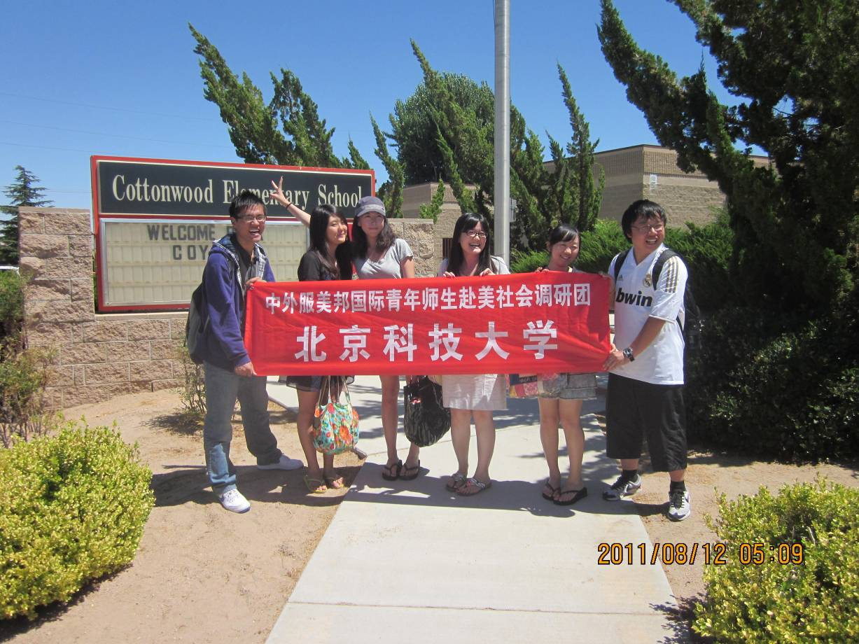

北京科技大学
网址：www.ustb.edu.cn
中国对外友好合作服务中心
中美文化教育及文化交流项目
办公室电话：010-88017780-8022
中美文化交流项目组老师：
于曈老师 136-9149-3547
yutong@cscee.org
网址：www.cscee.org

